Министерство общего и профессионального образования
Свердловской области

ГОСУДАРСТВЕННОЕ БЮДЖЕТНОЕ ПРОФЕССИОНАЛЬНОЕ ОБРАЗОВАТЕЛЬНОЕ УЧРЕЖДЕНИЕ СВЕРДЛОВСКОЙ ОБЛАСТИ
«НИЖНЕТАГИЛЬСКИЙ ПЕДАГОГИЧЕСКИЙ КОЛЛЕДЖ № 1»
(ГБПОУ СО «НТПК № 1»)

«Утверждаю»
Директор
ГБПОУ СО «НТПК № 1»
_______________ Н. Г. Никокошева
« 28 » сентября 2018 г.

Приказ от 28.09.2018 № 172 -од

ПРОГРАММА
ВВОДНОГО ИНСТРУКТАЖА ПО ГРАЖДАНСКОЙ ОБОРОНЕ ДЛЯ РАБОТНИКОВ ГБПОУ СО «НТПК №1»

№  п/п | Тематический план | Количество  часов
1. | Общие сведения о ГБПОУ СО «НТПК №» | 0,1
2. | Положения законодательства, касающиеся гражданской обороны | 0,2
2.1. | Общие положения
2.2. | Права и обязанности граждан
3. | Система оповещения | 0,5
3.1. | Назначение и основные задачи системы оповещения
3.2. | Сигналы оповещения и порядок действия по ним
4. | Способы защиты населения | 0,5
4.1. | Защита населения путем эвакуации
4.2. | Средства индивидуальной и коллективной защиты
5. | Правила оказания первой помощи | 0,2
Итого: 1,5

Разработал:
Ответственный за комплексную безопасность Н.М.Бегман

Министерство общего и профессионального образования
Свердловской области

ГОСУДАРСТВЕННОЕ БЮДЖЕТНОЕ ПРОФЕССИОНАЛЬНОЕ ОБРАЗОВАТЕЛЬНОЕ УЧРЕЖДЕНИЕ СВЕРДЛОВСКОЙ ОБЛАСТИ
«НИЖНЕТАГИЛЬСКИЙ ПЕДАГОГИЧЕСКИЙ КОЛЛЕДЖ № 1»
(ГБПОУ СО «НТПК № 1»)

«Утверждаю»
Директор
ГБПОУ СО «НТПК № 1»
_______________ Н. Г. Никокошева
« 28 » сентября 2018 г.

Приказ от 28.09.2018 № 172-од

ИНСТРУКЦИЯ

для проведения вводного инструктажа
по гражданской обороне и защите от чрезвычайных ситуаций
ВВОДНАЯ ЧАСТЬ

Вводный инструктаж по ГО и ЧС проводится со всеми лицами, вновь принимаемыми на работу, а также командированными в организацию работниками и работниками сторонних организаций, выполняющими работы на выделенном участке, обучающимися образовательных учреждений соответствующих уровней, проходящими в организации производственную практику, и другими лицами, участвующими в производственной деятельности организации (предприятия).
Цель проведения вводного инструктажа - ознакомить вновь принимаемых на работу и иных лиц с системой ГО и РСЧС, действующей в организации (на предприятии), разъяснить порядок действий при угрозе или возникновении ЧС природного и техногенного характера, а также опасностей, возникающих вследствие военных действий.
Вводный инструктаж по ГО и ЧС проводится по программе, разработанной на основании законодательных и иных нормативных правовых актов Российской Федерации с учетом специфики деятельности организации (предприятия) и утвержденной в установленном порядке работодателем (или уполномоченным им лицом).
Продолжительность инструктажа устанавливается в соответствии с утвержденной программой.
Вводный инструктаж по ГО и ЧС проводит работник, на которого приказом работодателя (или уполномоченного им лица) возложены эти обязанности.
Проведение вводного инструктажа по ГО и ЧС включает в себя ознакомление работников с общими сведениями об организации (предприятии), основными технологическими процессами, потенциально опасными объектами, действиями при угрозе или возникновении ЧС.
Вводный инструктаж по ГО и ЧС завершается устной проверкой приобретенных знаний лицом, проводившим инструктаж.
Результаты проведения вводного инструктажа заносятся в журнал «Регистрации вводного инструктажа по ГО и ЧС» с указанием подписи инструктируемого и подписи инструктирующего, а также даты проведения инструктажа.

1. Общие сведения о государственном бюджетном профессиональном

образовательном учреждении Свердловской области

«Нижнетагильский педагогический колледж № 1»

Комплекс государственного бюджетного профессионального образовательного учреждения Свердловской области «Нижнетагильский педагогический колледж № 1» (далее Колледж) состоит из учебного корпуса и здания общежития. Здание содержаться в хорошем техническом состоянии, систематически поддерживается профилактическими ремонтными работами. В обоих зданиях созданы оптимальные условия для обучения и производственной деятельности: имеются компьютерные классы, учебные аудитории и административные помещения, спортивный и актовый зал, музей истории колледжа, столовая, медицинский кабинет, санузлы и душевые комнаты. Во всех помещениях и коридорах установлены пластиковые окна, современные системы отопления, имеются системы пожарной сигнализации, первичные средства пожара тушения и т.д.

Здание обеспечены средствами пожарной автоматики, предназначенной для автоматического обнаружения пожара (ВЭРС-ПК, объектовая стация РСПИ «Стрелец - Мониторинг», световые табло «Выход», система речевой оповещения РОКОТ по 5 акустических систем на этаж).

Помещения имеют объёмно-планировочное решение и конструктивное использование путей эвакуации, обеспечивающие безопасную эвакуацию людей.

2. Положения законодательства, касающиеся гражданской обороны.

2.1. Общие положения
ФЗ № 28 от 12.02.1998г в ред. 20.06.2015г «О гражданской обороне»
Статья 2. Задачи в области гражданской обороны Основными задачами в области гражданской обороны являются:
- подготовка населения в области гражданской обороны;
- оповещение населения об опасностях, возникающих при военных конфликтах или
- вследствие этих конфликтов, а также при чрезвычайных ситуациях природного и техногенного характера;
- эвакуация населения, материальных и культурных ценностей в безопасные районы;
- предоставление населению средств индивидуальной и коллективной защиты.
ГРАЖДАНСКАЯ ОБОРОНА - система мероприятий по подготовке к защите и по защите населения, материальных и культурных ценностей на территории Российской Федерации от опасностей, возникающих при военных конфликтах или вследствие этих конфликтов, а также при чрезвычайных ситуациях природного и техногенного характера
Единая государственная система предупреждения и ликвидации чрезвычайных ситуаций (РСЧС) - система мероприятий по предупреждению и ликвидации чрезвычайных ситуаций (ЧС), подготовке к защите и по защите населения и территорий от чрезвычайных ситуаций природного и техногенного характера.
Чрезвычайная ситуация - это обстановка на определенной территории, сложившаяся в результате аварии, опасного природного явления, катастрофы, стихийного или иного бедствия, которые могут повлечь или повлекли за собой человеческие жертвы, ущерб здоровью людей или окружающей природной среде, значительные материальные потери и нарушение условий жизнедеятельности людей.
Гражданская оборона тесно связана с РСЧС как направление подготовки страны к деятельности в особых условиях военного времени.
РСЧС и ГО созданы и функционируют по территориально производственному принципу на всей территории Российской Федерации.
Общее руководство ГО в стране возложено на Правительство Российской Федерации.
Непосредственное руководство ГО РФ возложено на Министерство РФ по делам ГО, ЧС и ликвидации последствий стихийных бедствий.
Руководство гражданской обороной, предупреждением и ликвидацией чрезвычайных ситуаций в краях и областях, городах и районах, министерствах и ведомствах в организациях и на предприятиях, независимо от форм собственности, возлагается на соответствующих руководителей, которые являются по должности начальниками гражданской обороны.
Для защиты людей от опасностей, возникающих при ведении военных действий или в следствии этих действий и при чрезвычайных ситуациях применяются различные способы и средства: подготовка, оповещение, укрытие в защитных сооружениях (убежища, противорадиационные укрытия, простейшие укрытия и складки местности), эвакуация в загородную зону (отселение в безопасные районы), обеспечение средствами индивидуальной защиты (противогазы, респираторы, защитная одежда, профилактические средства и прививки), установление режимов военного положения или чрезвычайной ситуации, радиационной или химической защиты, карантина или обсервации.

2.2. Права и обязанности граждан
Граждане Российской Федерации в соответствии с федеральными законами «О гражданской обороне», «О защите населения и территорий от чрезвычайных ситуаций» и иными нормативными правовыми актами имеют право:
- на обучение способам защиты от опасностей, возникающих при ведении военных действий или вследствие этих действий;
- на защиту жизни, здоровья и личного имущества в случае возникновения ЧС;
- при необходимости использовать средства индивидуальной защиты и другое имущество органов исполнительной власти и организаций;
- быть информированными о риске, которому они могут подвергнуться в определенных местах пребывания на территории страны и о мерах необходимой безопасности;
- участвовать в установленном порядке в мероприятиях по ГО;
- на медицинское обслуживание, компенсацию и льготы за причинение вреда при ведении военных действий;
- на возмещение ущерба, причиненного их здоровью и имуществу вследствие ЧС. Граждане Российской Федерации обязаны:
Знать:
- основные требования руководящих документов по вопросам ГО;
- принципы, средства и способы защиты от чрезвычайных ситуаций;
- правила поведения при возникновении опасностей военного времени;
- правила и порядок оказания само- и взаимопомощи при поражениях, травмах и ранениях.
Уметь:
- четко действовать по сигналам оповещения;
- пользоваться средствами индивидуальной защиты, изготавливать простейшие из них;
- пользоваться убежищами, укрытиями и строить простейшие укрытия;
- обеззараживать свое рабочее место, квартиру, местность, прилегающую к ним;
- оказывать доврачебную медицинскую самопомощь и помощь пострадавшим;
- защитить детей, больных и престарелых при угрозе нападения противника и при ЧС, надевать им средства индивидуальной защиты, обеспечивать их безопасность при эвакуационных и других мероприятиях.
3.СИСТЕМА ОПОВЕЩЕНИЯ

  - Назначение и основные задачи системы оповещения
Оповещение о чрезвычайной ситуации - доведение до населения и органов управления РСЧС сигналов оповещения и информации о ЧС через систему оповещения:
- о возникновении чрезвычайной ситуации;
- об угрозе нападения противника;
- о порядке действия населения в чрезвычайной ситуации.
Система оповещения Москвы создана в целях обеспечения своевременного доведения сигналов оповещения и информации об опасностях, возникающих при ведении военных действий или вследствие этих действий, а также угрозе возникновения или возникновении чрезвычайных ситуаций до населения, органов управления МГСЧС и гражданской обороны Москвы.
Представляет собой организационно-техническое объединение:
- ДДС в рамках единой системы оперативно-диспетчерского управления в ЧС;
- сил и средств, сетей связи и вещания, операторов связи.
  - Сигналы оповещения и порядок действия (Таблица 1)
СИГНАЛЫ ОПОВЕЩЕНИЯ ГРАЖДАНСКОЙ ОБОРОНЫ Сначала передается единый сигнал опасности «ВНИМАНИЕ ВСЕМ!», основным средством доведения которого являются электросирены (непрерывное звучание).
Основной способ оповещения населения - передача речевой информации с использованием сетей проводного вещания, радиовещания и телевидения независимо от ведомственной принадлежности и форм собственности.
Таблица 1
Сигнал оповещения | Действия должностных лиц | Действия населения
«Внимание всем!» | Немедленно привести в готовность все расположенные на оповещаемой территории узлы проводного вещания, радио- и телевещательные станции, включая сети наружной звукофикации | Включить имеющиеся средства приема речевой информации и ожидать передачи речевого сообщения
«Воздушная тревога» | Ввести режим полного затемнения. Выполнить мероприятия в соответствии с Инструкциями, которые разработаны в каждой организации с учетом специфики производства и специальностей персонала. Отдать команду «Закрыть ЗС!» по истечению определенного времени | Отключить свет, газ, нагревательные приборы, воду. Взять СИЗ, аптечку, документы, необходимые вещи, запас продуктов и воды. Предупредить соседей и, при необходимости, оказать помощь больным и престарелым выйти на улицу. Укрыться в ближайшем ЗС или на местности. При укрытии в негерметизируемом ЗС или на местности надеть СИЗ. Соблюдать спокойствие и порядок
«Отбой  воздушной  тревоги» | Отменить режим полного затемнения. Уточнить объекты, по которым был нанесен ядерный удар или применено химическое или бактериологическое оружие, так как для этих объектов сигнал «Отбой воздушной тревоги» не подается. При угрозе радиоактивного заражения подать сигнал  «Радиационная опасность» (при Рср>0,5Р/ч). Первый наблюдающий, обнаруживший ОВ, АХОВ, бактериальные средства, немедленно подает сигнал «Химическая тревога» | Возвратиться из ЗС к местам работы или проживания. Быть в готовности к возможному повторному нападению противника
«Радиационная опасность» | Отдать команду на проведение йодной профилактики. Ввести соответствующий режим радиационной защиты населения, персонала, л/с формирований. При преодолении зараженного участка надеть СИЗ, принять радиозащитное средство № 1 из АИ-2 (цистамин). Животные, находящиеся на пастбищах, перегоняются в овраги, лощины, лес | Надеть СИЗ (ВМП) и укрыться в ЗС. Для защиты поверхности тела использовать подручные средства. Оповестить соседей о полученной информации. Оказать помощь больным и престарелым. Проверить герметизацию помещений. Загерметизировать продукты питания и запасы воды. Отключить свет, газ, отопительные приборы, воду. Укрыть с/х животных
«Химическая тревога» | Отдать команду на введение режима защиты персонала: №1 или №2 | Немедленно надеть противогазы, защитную одежду, укрыть детей (до 1,5 лет) в КЗД и укрыться в убежище. Все граждане, находящиеся вне убежищ, должны немедленно надеть противогазы, защитную одежду и быстро выйти из зоны заражения, руководствуясь указаниями. При преодолении ЗОХЗ принять антидот из АИ-2 (тарен), при бактериологическом заражении территории принять противобактериальное средство №1 из АИ-2 (антибиотик)

Завывание сирен, сигналы транспортных средств означают предупредительный сигнал «ВНИМАНИЕ ВСЕМ!». Услышав его, необходимо немедленно включить теле-, радиоприемники и слушать экстренное сообщение (речевую информацию) органов власти или администрации предприятия.
Эти сообщения будут содержать информацию об угрозе или начале военного конфликта, об угрозе или возникновении чрезвычайной ситуации, их масштабах, прогнозируемом развитии, неотложных действиях и правилах поведения населения (персонала).
Главное внимательно прослушать и правильно понять переданное сообщение (оно будет передаваться несколько раз). Переспросите коллег, соседей, знакомых, чтобы выяснить - правильно ли Вы поняли передаваемую информацию и правильно ли собираетесь действовать.
Находясь на работе, выполняйте все указания своего непосредственного начальника.
Строго и неукоснительно следуйте установленным правилам поведения в условиях угрозы или возникновения чрезвычайных ситуаций! Это поможет сохранить жизнь и здоровье Вам и Вашим близким!
С целью своевременного предупреждения населения городов и сельских населенных пунктов о возникновении непосредственной опасности применения противником ядерного, химического, бактериологического (биологического) или другого оружия и необходимости применения мер защиты установлены следующие сигналы оповещения гражданской обороны: «Воздушная тревога»; «Отбой воздушной тревоги»; «Радиационная опасность»; «Химическая тревога».
Сигнал «Воздушная тревога» подается для всего населения. Он предупреждает о непосредственной опасности поражения противником данного города (района). По радиотрансляционной сети передается текст: «Внимание! Внимание! Граждане! Воздушная тревога! Воздушная тревога!» Одновременно с этим сигнал дублируется звуком сирен, гудками заводов и транспортных средств. На объектах сигнал будет дублироваться всеми, имеющимися в их распоряжении средствами. Продолжительность сигнала 2-3 минуты.
По этому сигналу объекты прекращают работу, транспорт останавливается и все население укрывается в защитных сооружениях. Рабочие и служащие прекращают работу в соответствии с установленной инструкцией и указаниями администрации, исключающими возникновение аварий. Там, где по технологическому процессу или требованиям безопасности нельзя остановить производство, остаются дежурные, для которых строятся индивидуальные убежища.
Сигнал «Воздушная тревога» может застать людей в любом месте и в самое неожиданное время. Во всех случаях следует действовать быстро, но спокойно, уверенно и без паники. Строгое соблюдение правил поведения по этому сигналу значительно сокращают потери людей.
Сигнал «Отбой воздушной тревоги» передается органами гражданской обороны. По радиотрансляционной сети передается текст: «Внимание! Внимание граждане! Отбой воздушной тревоги? Отбой воздушной тревоги». По этому сигналу население с разрешения комендантов (старших) убежищ и укрытий покидает их. Рабочие и служащие возвращаются на свои рабочие места и приступают к работе.
В городах (районах, по которым противник нанес удары оружием массового поражения, для укрываемых передается информация об обстановке, сложившейся вне укрытий, о принимаемых мерах по ликвидации последствий нападения, режимах поведения населения и другая необходимая информация для последующих действий укрываемых.
Сигнал «Радиационная опасность» подается в населенных пунктах и районах, по направлению к которым движется радиоактивное облако, образовавшееся при взрыве ядерного боеприпаса.
По сигналу «Радиационная опасность» необходимо надеть респиратор, противопылевую тканевую маску или ватно-марлевую повязку, а при их отсутствии -противогаз, взять подготовленный запас продуктов, индивидуальные средства медицинской защиты, предметы первой необходимости и уйти в убежище, противорадиационное или простейшее укрытие.
Сигнал «Химическая тревога» подается при угрозе или непосредственном обнаружении химического или бактериологического нападения (заражения). По этому сигналу необходимо быстро надеть противогаз, а в случае необходимости - и средства защиты кожи и при первой же возможности укрыться в защитном сооружении.
Если защитного сооружения поблизости не окажется, то от поражения аэрозолями отравляющих веществ и бактериальных средств можно укрыться в жилых, производственных или подсобных помещениях.
Если будет установлено, что противник применил бактериологическое (биологическое) оружие, то по системам оповещения население получит рекомендации о последующих действиях.
Необходимо быть предельно внимательными и строго выполнять распоряжения органов гражданской обороны. О том, что опасность нападения противника миновала, и о порядке дальнейших действий распоряжение поступит по тем же каналам связи, что и сигнал оповещения.

- СПОСОБЫ ЗАЩИТЫ НАСЕЛЕНИЯ

  - Защита населения путем эвакуации
Эвакуация населения - это комплекс мероприятий по организованному вывозу всеми видами имеющегося транспорта и выводу пешим порядком населения из города, отнесенного к группе особой важности по гражданской обороне, а также жизнеобеспечению эвакуированного населения в районах размещения (загородной зоне).
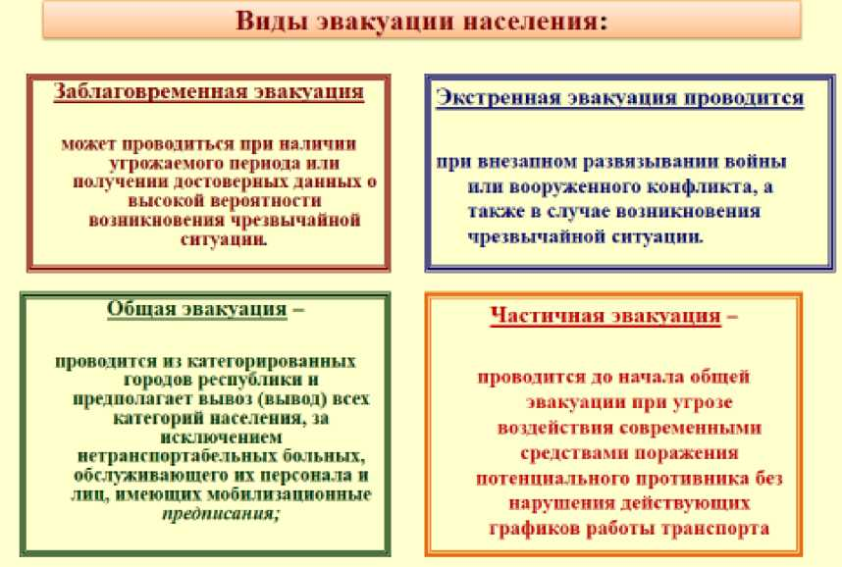

4.2.Средства индивидуальной и коллективной защиты
Средства индивидуальной защиты Фильтрующие противогазы (Рис. 1,2)
Назначение - для защиты органов дыхания, лица и глаз человека от отравляющих, некоторых аварийно химически опасных веществ(АХОВ), радиоактивных и бактериальных веществ, а также различных вредных примесей, присутствующих в воздухе., возможно использование при объемной доле вредных веществ в воздухе (%, не более) - 0,5; для ПФМ-3П и модульного с двумя поглощающими коробками одного типа - 1,0, объемной доле кислорода воздуха не менее 17% (см. инструкцию к конкретной марке фильтрующей коробки противогаза).
Комплектация противогазов Рис. 1.

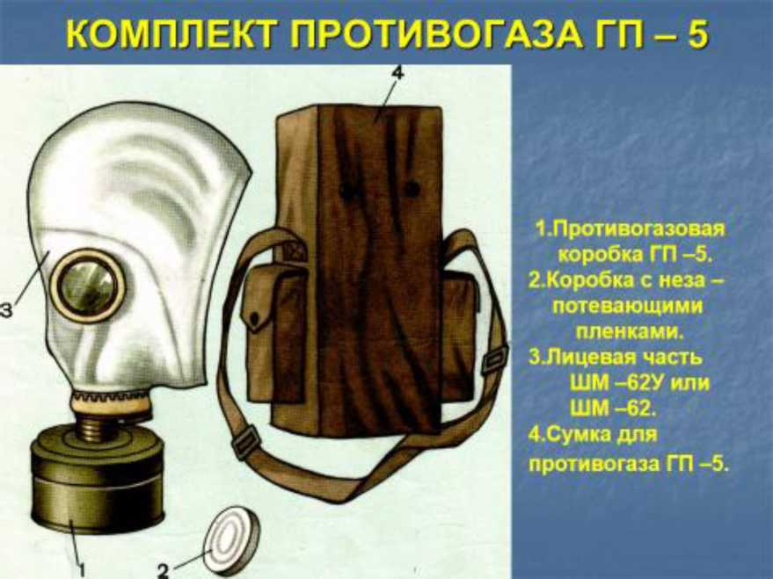
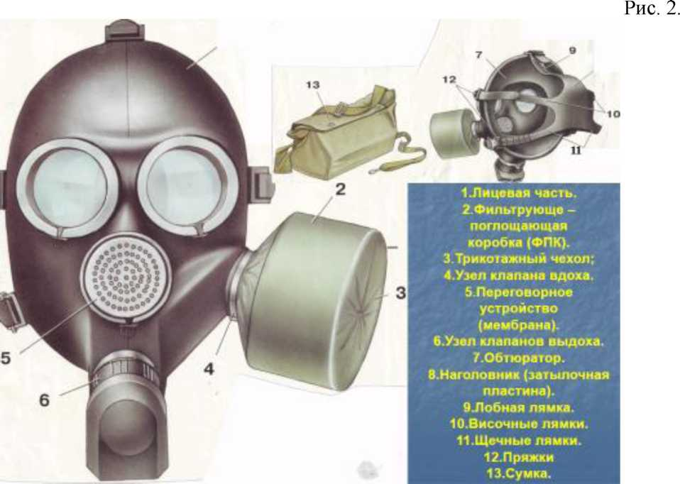

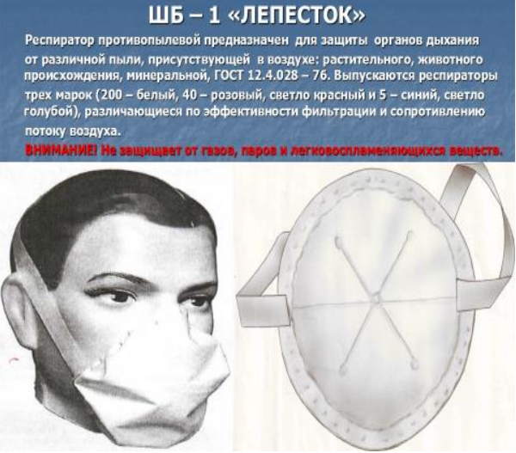

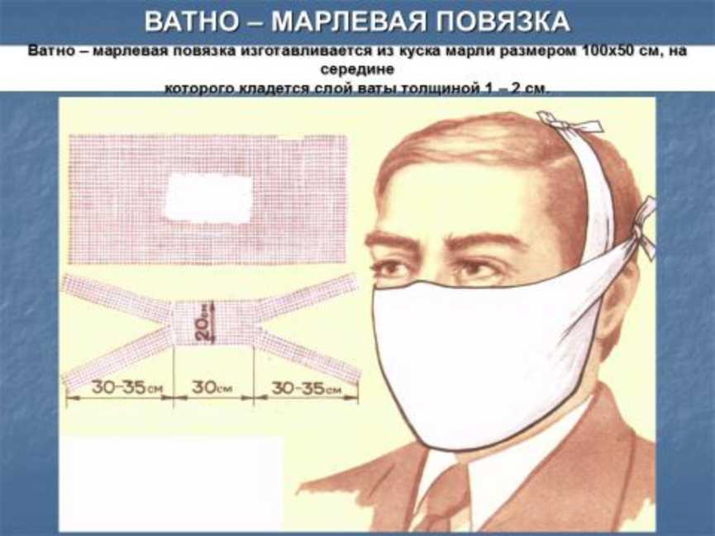

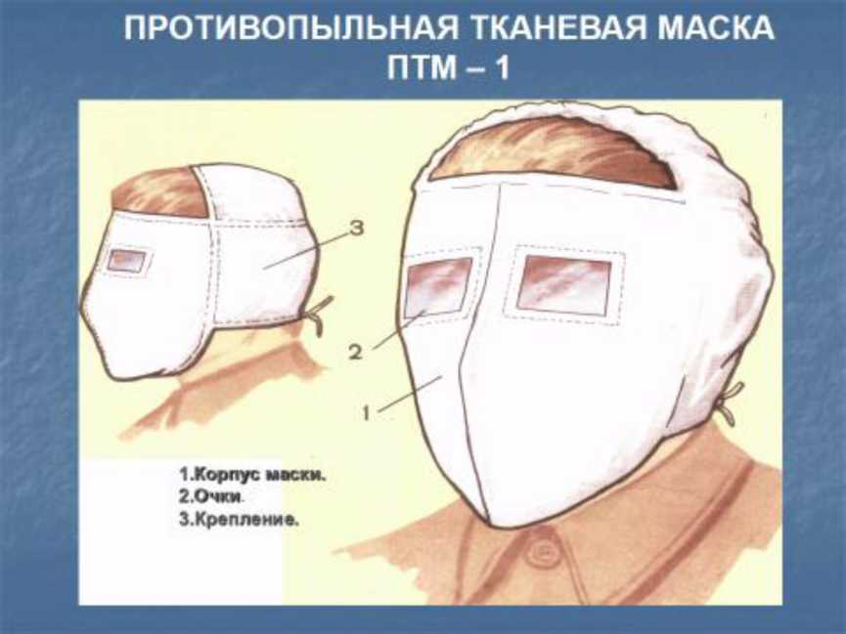

Средства коллективной защиты.
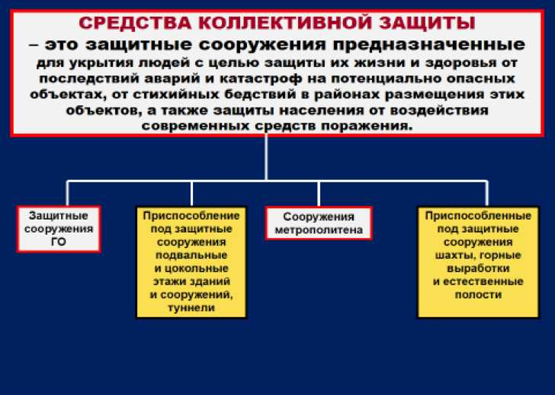

Защитные сооружения гражданской обороны - это инженерные сооружения предназначенные для укрытия людей, техники и имущества от опасностей, возникающих в результате последствий аварий или катастроф на потенциально опасных объектах либо в районах размещения этих объектов, а также защиты населения от воздействия современных средств поражения.
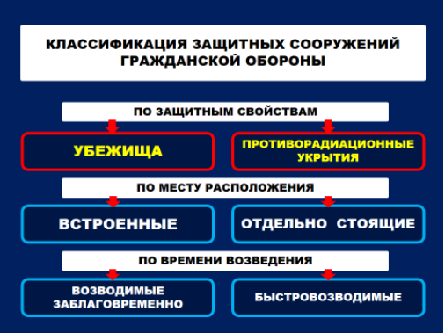

Убежища гражданской обороны - защитное сооружение ГО, обеспечивающее в течение определенного времени защиту укрываемых от воздействия поражающих факторов ядерного оружия и обычных средств поражения, бактериальных (биологических) средств, отравляющих веществ, аварийно химически опасных веществ, радиоактивных продуктов при разрушении ядерных энергоустановок, высоких температур и продуктов горения при пожаре. По вместимости: малые 150-600 человек; средние 600-2000 человек; большие свыше 2000 человек.

Отдельно стоящее убежище Встроенное убежище

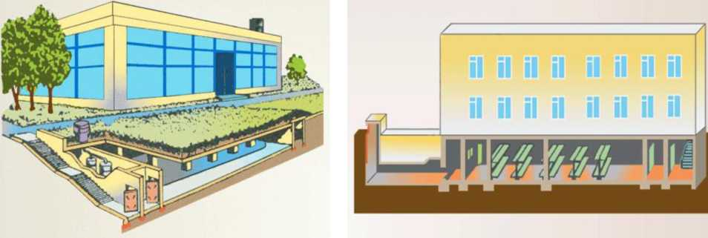

- ПРАВИЛА ОКАЗАНИЯ ПЕРВОЙ ПОМОЩИ

Искусственное дыхание.
пострадавшего положить на горизонтальную поверхность;
очистить рот и глотку пострадавшего от слюны, слизи, земли и других посторонних предметов, если челюсти плотно сжаты – раздвинуть их;
запрокинуть голову пострадавшего назад, положив одну руку на лоб, а другую на затылок;
сделать глубокий вдох, нагнувшись к пострадавшему, герметизировать губами область его рта и сделать выдох. Выдох должен длиться около 1 секунды и способствовать подъему грудной клетки пострадавшего. При этом ноздри пострадавшего должны быть закрыты, а рот накрыт марлей или носовым платком из соображений гигиены;
частота искусственного дыхания – 16-18 раз в минуту;
периодически освобождать желудок пострадавшего от воздуха, надавливая на подложечную область.
Массаж сердца.
пострадавшего уложить на спину на ровную и твердую поверхность, расстегнуть ремень и ворот одежды;
стоя с левой стороны, наложить одну ладонь кисти на нижнюю треть грудины, вторую ладонь положить крестообразно сверху и произвести сильное дозированное давление по направлению к позвоночнику;
надавливания производить в виде толчков не менее 60 раз в минуту.
При проведении массажа сердца у взрослого необходимо значительное усилие не только рук, но и всего корпуса.
У детей массаж производят одной рукой, а у грудных и новорожденных – кончиками указательного и среднего пальцев с частотой 100-110 толчков в минуту.
Эффективность непрямого массажа сердца обеспечивается только в сочетании с искусственным дыханием. Их удобнее проводить вдвоем. При этом первый делает одно вдувание воздуха в легкие, затем второй производит % надавливаний на грудную клетку.
Если у пострадавшего восстановилась сердечная деятельность, определился пульс, лицо порозовело, то массаж сердца прекращают, а искусственное дыхание продолжают в том же ритме до восстановления самостоятельного дыхания.
Остановка кровотечения.
Осуществляется путем придания кровоточащей области приподнятого положения, наложения давящей повязки, максимального сгибания конечности в суставе и сдавливания при этом, проходящих в данной области сосудов, пальцевое прижатие, наложение жгута.
При отсутствии жгута может быть использован любой подручный материал (резиновая трубка, ремень, шнурок, веревка, платок, палка).
Порядок наложения кровоостанавливающего жгута.
Жгут накладывают при повреждении крупных артерий конечностей выше раны, чтобы он полностью пережимал артерию.
Под жгут подкладывают мягкую ткань (бинт, одежду), делают несколько витков до полной остановки кровотечения. Витки должны ложиться вплотную один к другому, чтобы между ними не попадали складки одежды.
Концы жгута надежно фиксируют (завязывают). Правильно затянутый жгут должен привести к остановке кровотечения и исчезновению периферического пульса.
К жгуту обязательно прикрепляется записка с указанием времени его наложения.
Жгут накладывается не более чем на 1,5 – 2 часа, а в холодное время года – на 1 час.
При крайней необходимости более продолжительного пребывания жгута на конечности его ослабляют на 5 – 10 минут (до восстановления кровоснабжения конечности), производя при этом пальцевое прижатие поврежденного сосуда.
При обмороке:
уложить пострадавшего на спину так, чтобы голова была несколько опущена, а ноги приподняты;
освободить шею и грудь от стесняющей одежды;
тепло укрыть, приложить грелку к ногам;
натереть виски нашатырным спиртом и поднести к носу ватку, смоченную в нем;
лицо обрызгать холодной водой;
при затянувшемся обмороке сделать искусственное дыхание;
после прихода в сознание дать горячее питье.

В ЛЮБОЙ СИТУАЦИИ ДЕЙСТВУЙТЕ БЕЗ ПАНИКИ И РЕШИТЕЛЬНО, ЭТО СПОСОБСТВУЕТ ВАШЕМУ СПАСЕНИЮ!

НЕ БЕЗДЕЙСТВУЙТЕ В ОЖИДАНИИ ПОМОЩИ - ДО ЕЕ ПРИХОДА ПОМОГИТЕ САМОМУ СЕБЕ И ДРУГИМ ЛЮДЯМ,ОКАЗАВШИМСЯ В БЕДЕ!

